FATEC-RL
Sistema Operacional

NOME DO ALUNO | NÚMERO
Renan de Souza Pereira | 0050481811040

EXERCICIO – 03

- Entre na VM, ative o Linux então capture a chave de identificação e o prompt do LINUX no modo texto.
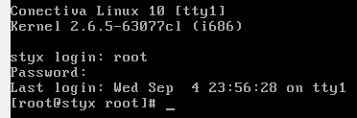

- Limpe a tela e exiba o conteúdo do diretório nativo.
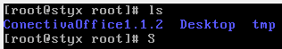

- Vá até o diretório raiz e exiba seu conteúdo
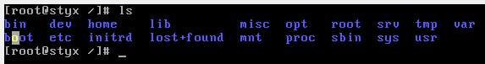

- Exiba o conteúdo do diretório etc e identifique um arquivo, um diretório e um link na listagem apresentada.
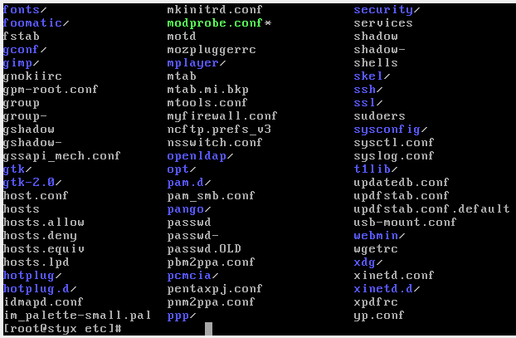

- Limpe a tela e liste o conteúdo do diretório anterior sem sair do diretório em que se encontra.
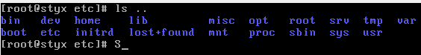

- Liste o conteúdo do diretório em que se encontra, porém no formato longo.
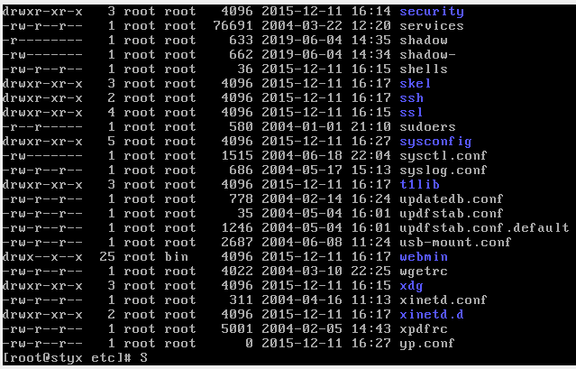

- Identifique cada coluna da linha exibida.

Permissões do diretório / quantidade de pessoas que tem acesso a esse diretório / usuário que criou a pasta / grupo que possui acesso ao diretório / tamanho do diretório / data da sua criação / hora de criação / nome do diretório

- Exiba o conteúdo do caminho /home/fatec inclusive os arquivos ocultos, sem sair do diretório em que se encontra.
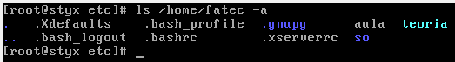

- Exiba o conteúdo do caminho /home/fatec, porém através de símbolos para identificar seu conteúdo, sem sair do diretório em que se encontra. Explique os símbolos da listagem
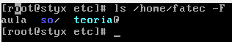

Ao apresentar apenas o nome é indicado um arquivo, o nome seguido de uma “/” representa um diretório e o nome seguido de “@” indica um link.

- Exiba o conteúdo do caminho /home/fatec no formato longo, com os arquivos ocultos e em ordem de data
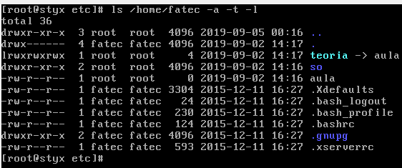

- Exiba o conteúdo do caminho /home/fatec onde seu conteúdo seja listado por linha
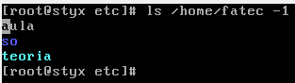

- Vá até o diretório home e lá crie os seguintes arquivos vazios: 01exerc.txt, 02exerc.txt, exerc.txt, exerc10.txt, exerc20.txt, exerc100.txt e exiba o conteúdo desse diretório.
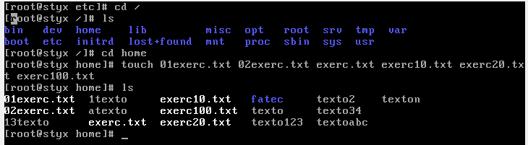

- Exiba todo e qualquer arquivo que comece com qualquer caractere cuja continuidade do nome do arquivo seja exerc.txt
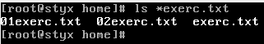

- Exiba todo e qualquer arquivo que comece com exerc e tenha qualquer continuidade, cuja extensão seja txt.
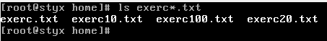

- Qual foi o arquivo que apareceu em comum nos dois itens anteriores. Por que?
Foi o arquivo exerc.txt.

- Liste todos os arquivos cujo prefixo seja dois caracteres quaisquer e a continuidade do arquivo seja exerc.
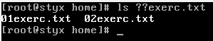

- Exiba todos os arquivos cujo sufixo seja dois caracteres quaisquer cujo arquivo comece com exerc.
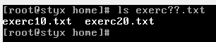

- Execute o comando ls [012]exerc.txt, observe o retorno e justifique.
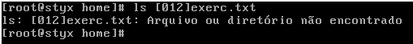
Nenhum arquivo foi encontrado pois [012] busca apenas por arquivos cujo o primeiro o caractere seja 0, 1 ou 2 e, neste caso, não temos nenhum arquivo com essa nomenclatura.

- Agora faça esse exercício teoricamente. Caso você digita-se no seu prompt o comando ls exerc[102].txt o que iria ter de retorno.

Nenhum arquivo foi encontrado pois [102] busca apenas por arquivos cujo o ultimo caractere antes do .txt 1, 0 ou 2 e, neste caso, não temos nenhum arquivo com essa nomenclatura.

- Digitando o comando ls exerc{10,20,100}.txt o que se tem de retorno e por que?
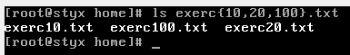
Utilizando chaves, fazemos a procura exata pelos caracteres separados por , no sufixo do arquivo a antes do .txt e, assim, encontramos cada arquivo que criamos.

- Executando o comando ls {01,02}exerc.txt o que se tem de retorno e por que?
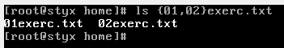
Utilizando chaves, fazemos a procura exata pelos caracteres separados por , no prefixo do arquivo e, assim, encontramos cada arquivo que criamos.

